**20250228| 中一班**

Daily life

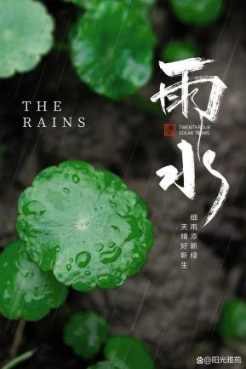

**「来园情况」**

今日星期五，2位幼儿请假。

**今日餐点**

上午点心：鲜牛奶、蒸蛋糕

午餐：意大利面、菌菇老鸭汤

下午点心：咸粥

水果：甜橙、草莓

**「日常生活观察」**

|  |  |  |  |  |  |  |
| --- | --- | --- | --- | --- | --- | --- |
| **序号** | **姓名** | **午餐** | | | **午睡** | **备注** |
| **饭** | **菜** | **汤** |
| 1 | 韩昕怡 | √ | √ | √ | √ |  |
| 2 | 韩昕悦 | √ | √ | √ | √ |  |
| 3 | 吴清墨 | √ | √ | √ | √ |  |
| 4 | 陆晟涵 | 请假 |  |  |  |  |
| 5 | 张梅伊 | √ | √ | √ | √ |  |
| 6 | 吴沐檀 | √ | √ | √ | √ |  |
| 7 | 曹果 | √ | √ | √ | √ |  |
| 8 | 曹煜琪 | 请假 |  |  |  |  |
| 9 | 蒋安乐 | √ | √ | √ | √ |  |
| 10 | 韩书华 | √ | √ | √ | √ |  |
| 11 | 顾言希 | √ | √ | √ | 看护入睡 |  |
| 12 | 贾钧尧 | √ | √ | √ | √ |  |
| 13 | 杨宸 | √ | √ | √ | 看护入睡 |  |
| 14 | 张予安 | √ | √ | √ | √ |  |
| 15 | 高瑞泽 | √ | √ | √ |  | 提前回家 |
| 16 | 张路翔 | √ | √ | √ | √ |  |
| 17 | 谢咏呈 | √ | √ | √ | √ |  |
| 18 | 汤凌宇 | √ | √ | √ | 看护入睡 |  |
| 19 | 韩以轩 | √ | √ | √ | √ |  |
| 20 | 冯煦晨 | √ | √ | √ | √ |  |
| 21 | 郑哲皓 | √ | √ | √ | √ |  |
| 22 | 张致远 | √ | √ | √ | √ |  |

**「午餐活动」**

**今天我们吃的是美味的意大利面，真香呀，看我大口大口的在吃呢……**

|  |  |  |  |
| --- | --- | --- | --- |
| **IMG_7553** | **IMG_7556** | **IMG_7558** | **IMG_7559** |
| **IMG_7561** | **IMG_7562** | **IMG_7563** | **IMG_7564** |
| **IMG_7566** | **IMG_7568** | **IMG_7569** | **IMG_7570** |
| **IMG_7572** | **IMG_7573** | **IMG_7575** | **IMG_7578** |